V 1 – Bestimmung der Wasserhärte durch Leitfähigkeitsprüfung
In diesem Versuch wird eine Titration einer Wasserprobe mit EDTA-Lösung durchgeführt. Gleichzeitig wird die Leitfähigkeit gemessen. Als Vorwissen sollte die Funktionsweise eines Leitfähigkeitsprüfers bekannt sein.
Materialien: 150 ml Becherglas, 50 ml Vollpipette, Bürette mit Halterung, Magnetrührer, Leitfähigkeitsprüfer, Spannungsquelle, Kabel, Amperemeter, Stativmaterial
Chemikalien: EDTA-Lösung (0,01 M), Wasserprobe
Durchführung: Die EDTA-Lösung wird in die Bürette gefüllt. Mit der Vollpipette werden genau 50 ml der zu untersuchenden Wasserprobe in das Becherglas gegeben und mit EDTA-Lösung titriert. Es empfiehlt sich in 1 ml Schritten zu titrieren. Gleichzeitig wird die Leitfähigkeit gemessen.
Beobachtung: Die Leitfähigkeit sollte zunächst konstant bleiben, kann aber auch, wie hier geschehen, leicht abnehmen und steigt dann an.
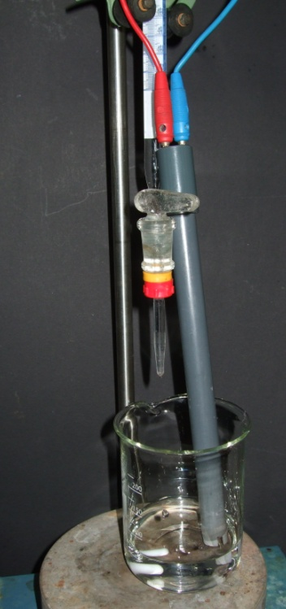
Abb. 1 – Aufbau Titration mit Leitfähigkeitsprüfer
Deutung: Die EDTA-Lösung komplexiert Ca²⁺- und Mg²⁺-Ionen. Da durch die Zugabe der EDTA-Lösung in der gleichen Menge Na⁺-Ionen hinzugegeben werden ändert sich die Leitfähigkeit nicht. Erst wenn alle Calcium- und Magnesiumionen komplexiert sind steigt die Leitfähigkeit an, da weiter Natriumionen zugegeben werden.
${{Ca}^{2+}}_{(aq)}+ {H_{2}EDTA^{2-}}_{(aq)} →{[Ca(EDTA{)]}^{2-}}_{(aq)}+ {H_{2}}_{(g)}$
Auftragung:

Auswertung: $n(EDTA)=c(EDTA)∙V(EDTA)=0,01 \frac{mol}{l}∙0,05 l=0,5 mmol$
$$c({Ca}^{2+},{Mg}^{2+})= \frac{n}{V_{ges}}= \frac{0,5 mmol}{1 l}=0,5\frac{mmol}{l}$$
$$→3,33 °dH →weich$$

Literatur: [1] R. Herbst-Irmer, B. Niepötter, Skript zum Anorganisch-Chemischen F-Praktikum für Lehramtskandidaten, Universität Göttingen, 2014, S. 98.
[2] Stadtwerke Göttingen http://www.stadtwerke-goettingen.de/ geschaeftsfelder/ wasser/ wasseranalyse/ Stand August 2013 (Zuletzt abgerufen am 15.08.2014 um 13:11 Uhr).

Der Versuch kann auch von den SuS durchgeführt werden, da nur mit ungefährlichen Stoffen gearbeitet wird. Allerdings werden in der Schule wahrscheinlich keine Leitfähigkeitsprüfer in ausreichender Zahl vorhanden sein, weshalb dieser Versuch alternativ von einem SuS für alle anderen demonstriert werden kann oder aber auch in Kleingruppen durchgeführt werden kann.
Wenn das Wasser zu wenig Carbonat enthält funktioniert dieser Versuch nicht, da das Carbonat als Puffer für die Säure-Base-Reaktion dient. Die Leitfähigkeit würde hierbei sehr stark ansteigen.

